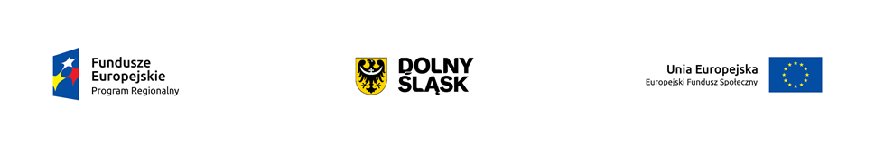
Projekt współfinansowany przez Unię Europejską ze środków Pomocy Technicznej Regionalnego Programu Operacyjnego Województwa Dolnośląskiego 2014 – 2020 oraz z budżetu Samorządu Województwa Dolnośląskiego

Załącznik nr 3 do zapytania ofertowego
Numer sprawy: WA.371......2017.AIM

………………………..,data……………

………………………………………
Imię i nazwisko oraz adres osoby wytypowanej
do wykonania usługi wykonywania pomocniczych prac
dla Dolnośląskiej Instytucji Pośredniczącej

Oświadczenie osoby wytypowanej do wykonania usługi „Wykonywania pomocniczych prac z zakresu administracji, w tym zamówień, dla Dolnośląskiej Instytucji Pośredniczącej”.

Wyrażam zgodę na przetwarzanie moich danych osobowych na potrzeby wyłonienia Wykonawcy w zakresie wykonania usługi „Wykonywanie pomocniczych prac z zakresu administracji, w tym zamówień, dla Dolnośląskiej Instytucji Pośredniczącej”, zgodnie z ustawą z dnia 29 sierpnia 1997 r. o ochronie danych osobowych (tekst jedn. Dz. U. z 2016 r., poz. 922).

……………………………………………
Podpis osoby wytypowanej do wykonania usługi wykonywanie pomocniczych prac dla Dolnośląskiej Instytucji Pośredniczącej

